Test Project document
  - WSC2017_TP40_Day3_CN

Submitted by:
Name: External Designer
Member country or region: N/A

Contents

本试题包含以下文件
- WSC2017_TP40_NO_EN.doc 试题
- No images or text files needed or provided. 不提供任何文本和图像
- Presentation on competition day 比赛日补充说明

介绍
The customer for this test project will be introduced on competition day 3 during the briefing presentation.
本试题的项目市场客户情况将在比赛第3天的简报会上介绍。

项目和任务描述
在比赛第三天简报会上将介绍包装项目的最终描述。

选手指引
任务只能是矢量，由Illustrator创建。
目标人群：全世界9-15岁的儿童。
任务1和2必须适应 A3纸张

作品颜色模式: 只能是Pantone Solid Coated（潘通）
模切线颜色模式: 只能是Spot colours （专色）

要求作品让9-15岁的孩子在没有他人帮助的情况下就能组装出成品。
在以下的2个任务中，您都必须添加箭头、数字或其他符号来说明如何组装成品，箭头，数字或其他符号都必须在一个命名为CUT LINES的单独分层上，这些箭头，数字或其他符号必须使用专色 。
独立图层中必须使用图标或者插画来表示裁切、折叠和粘贴；不允许使用文本，阿拉伯数字除外。
样例:
      
这是一个表示裁切模切线的图标

任务 1
允许使用任意形状
仅在纸的一面做设计
模切线：使用专色、 画线为 1pt，放在CUT LINES这个独立图层上，用 illustrator 做设计， pdf.文件中也要保留CUT LINES这个独立图层。
把模切线的颜色和图层都命名为 CUT LINES.

* 样例：在彩色背景上显示出了模切线。 您可以选择任何与您的背景颜色具有足够对比度的专色作为模切线的颜色。

折叠线：在独立图层上使用0.5pt 的专色虚线作为折叠线；Illustrator源文件和PDF文件都要保留这个图层。
把折叠线的颜色和图层都命名为FOLD LINES

* 样例；在彩色背景上显示出了虚线折叠线。 您可以选择任何与您的背景颜色有足够对比度的PMS（潘通）颜色作为折叠线的颜色。

粘贴位： 用 0.5pt 的圆圈来表示粘贴位, 不要填充颜色. 使用专色，把粘贴位的颜色和图层都命名为GLUE
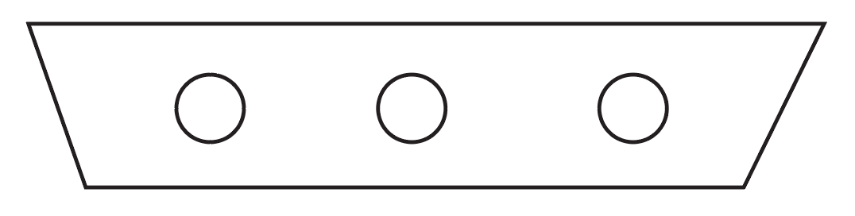

必须要有出血，出血值为: 3 mm

Task 2:
(就在任务1的 A3画板上做设计)
你必须做一个正面和背面，正面和背面都在同一个画板上（和任务1的设计在一起）。
你可以选择任何的折叠方式。
您可以制成2D或3D，但必须能够站立。

裁切线、折叠线、粘贴区都在和任务1相同的图层上，要求也相同。
不需要出血

最终你需要提交的：
1个 A3尺寸画板包含5个图层的AI文件，5个图层分别为
Layer: Task 1
Layer: Task 2
Layer: CUT LINES
Layer: FOLD LINES
Layer: GLUE

1 PDF/X-4:2010 with layers 1个PDF/X-4:2010文件，包含所有图层。
在最终文件中，把你的工位号放到CUT lines图层中。

Task 1: 1个组装的成品，这个包装内要放入发放的物品。
Task 2: 1个组装的成品。

